MANUAL DE INSTALACIÓN Y OPERACIÓN
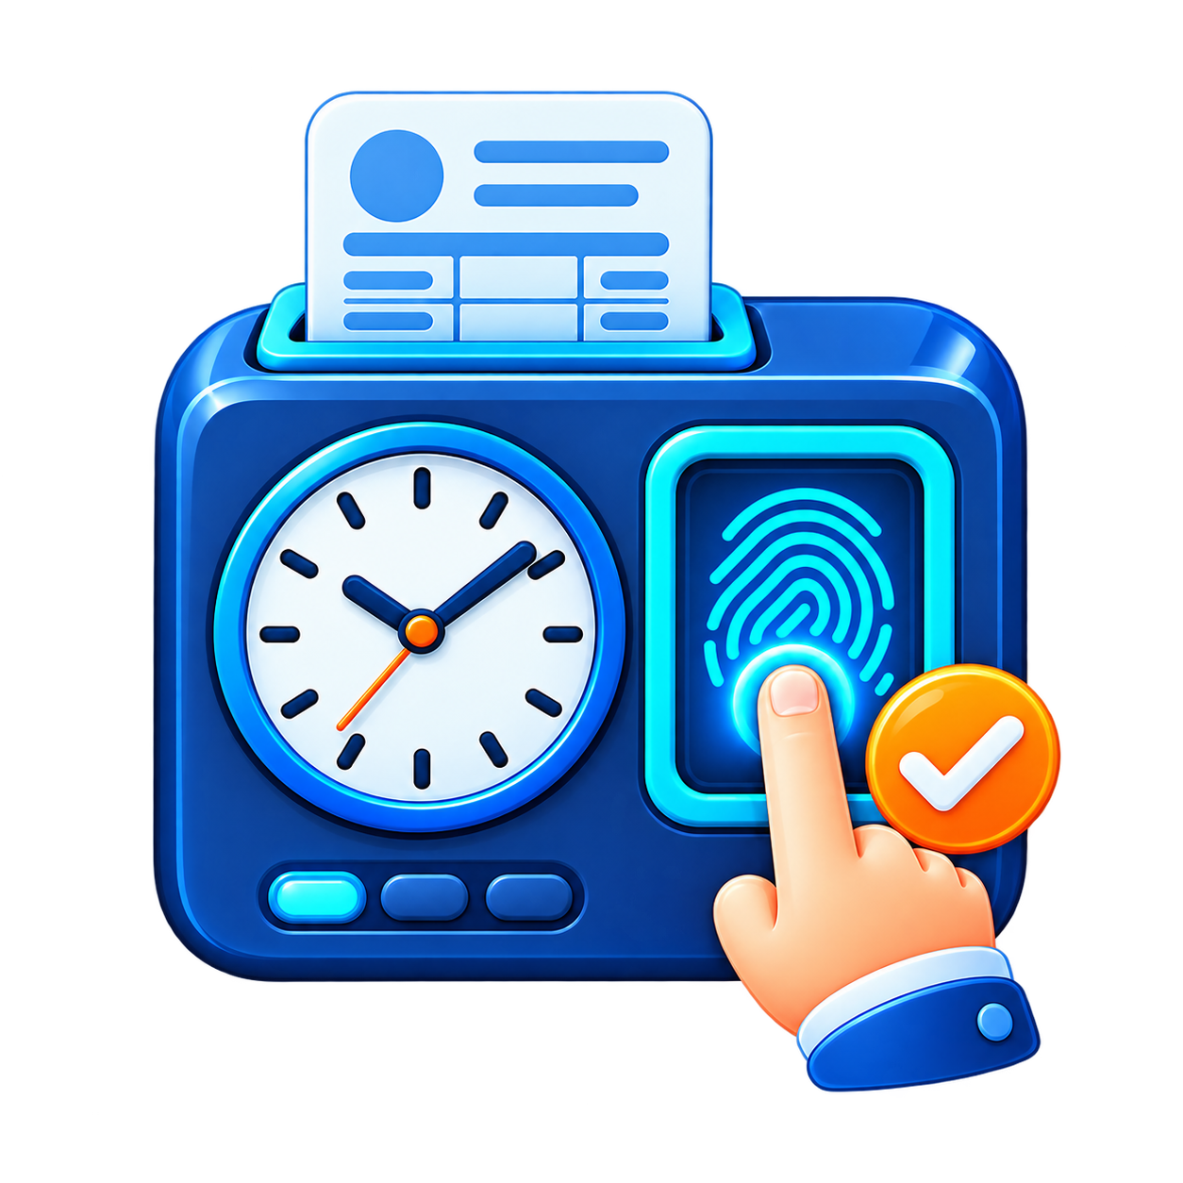
JKPunch
Instalación · Usuarios · Relojes · Biometría · Ponchadas
Edición genérica
Versión 1.0.29 · Ogma SmartLogic
Agosto de 2026

CÓMO USAR ESTA GUÍA

Ruta rápida
Siga el flujo completo o vaya directamente a la operación que necesita.
Necesito… | Ir a
Instalar JKPunch | Parte I · Instalación y primer acceso
Crear una cuenta para entrar | Parte II · Usuarios y permisos
Registrar un ponchador | Parte III · Relojes biométricos
Crear y enrolar un empleado | Parte IV · Empleados y biometría
Subir el empleado al reloj | Parte V · Envío al reloj
Descargar ponchadas | Parte VI · Descarga y verificación

Dos tipos de persona
Usuario del sistema Cuenta que inicia sesión y utiliza JKPunch. Se crea en el módulo de permisos.
Empleado del reloj Persona que marca asistencia. Se crea en Gestión de empleados, se enrola y luego se envía al ponchador.

Flujo completo recomendado
- Instalar JKPunch y validar SQL Server.
- Entrar con Admin y revisar los parámetros iniciales.
- Registrar el reloj y probar su conexión.
- Crear usuarios personales y asignarles permisos.
- Crear el empleado y capturar su huella, rostro o fotografía.
- Enviar el empleado a uno o varios relojes.
- Realizar una marcación de prueba y descargar las ponchadas.
Administrador protegido Admin conserva todos los privilegios del producto. Use una clave fuerte y cuentas personales para el trabajo diario.

PARTE I

Instalación y primer acceso
Instalación genérica de JKPunch en una base nueva o actualización de una base existente.

1. Requisitos
☐ Windows 10 u 11 y permisos de administrador local.
☐ .NET Framework 4.8 o superior.
☐ SQL Server o SQL Server Express disponible.
☐ Servidor/instancia, nombre de base, usuario SQL y contraseña.
☐ Conectividad con los relojes biométricos.
☐ Respaldo reciente cuando se actualizará una base existente.

2. Ejecutar el instalador
- Ejecute JKPunch_Setup_1.0.29.exe como administrador.
- Seleccione la carpeta de destino. La ruta sugerida es C:\OSL\JKPunch.
- Continúe hasta la página Conexión a la base de datos.
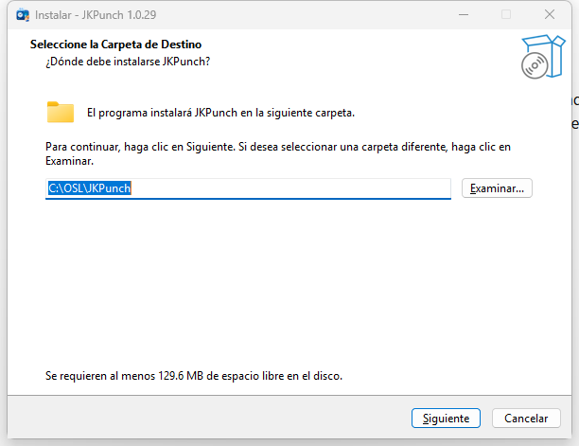
Figura 1. Carpeta de destino del instalador genérico JKPunch.

3. Completar la conexión
Campo | Qué escribir
Nombre de la empresa | Nombre comercial que aparecerá en JKPunch.
Servidor | Servidor\Instancia,Puerto; por ejemplo localhost\SQLEXPRESS,1433.
Base de datos | JKPunch por defecto, u otro nombre autorizado.
Usuario SQL | Usuario con permisos para crear/actualizar la base.
Contraseña | Contraseña vigente del usuario SQL.

Validación previa El instalador prueba primero el usuario SQL y solo después intenta crear o actualizar la base.
Si la base no existe, el instalador la crea y aplica todos los scripts. Si existe, conserva los datos y aplica únicamente los cambios pendientes.

PARTE I · CONTINUACIÓN

Administrador y primer acceso

4. Definir la clave inicial de Admin
En una instalación nueva, escriba y confirme una clave de al menos 8 caracteres. Esta clave pertenece al usuario de JKPunch, no al usuario SQL.

5. Configurar la descarga automática
Defina el intervalo de descarga. Como referencia inicial puede usar 480 minutos. Evite intervalos muy cortos si no son necesarios.

6. Iniciar sesión
- Abra JKPunch desde el acceso directo.
- Seleccione la conexión creada por el instalador.
- Escriba Admin y la clave definida durante la instalación.
- Pulse Conectar.
Si aparece Login failed Revise servidor, instancia, puerto, usuario SQL, contraseña SQL y nombre de base. El inicio de JKPunch depende de que esa conexión sea válida.

7. Parámetros mínimos
- Empresa y logotipo.
- Departamentos, posiciones, jornadas y tiendas/localidades.
- Tipos de empleado, grupos, tipos de sangre y estados civiles.
- Ruta compartida de fotografías, si se utilizará.

PARTE II

Crear usuarios y asignar permisos
Cuenta personal para entrar a JKPunch con las opciones autorizadas.

1. Crear el usuario
- Entre con Admin y abra Permisos > Administración de Permisos > Usuarios.
- Pulse Nuevo.
- Escriba un usuario único y una clave temporal segura.
- Complete nombres, apellidos, teléfono y correo.
- Seleccione Menú Lateral Árbol.
- Deje Deshabilitado sin marcar.
- Marque Administrador solo cuando la persona administrará el sistema.
- Pulse Guardar.
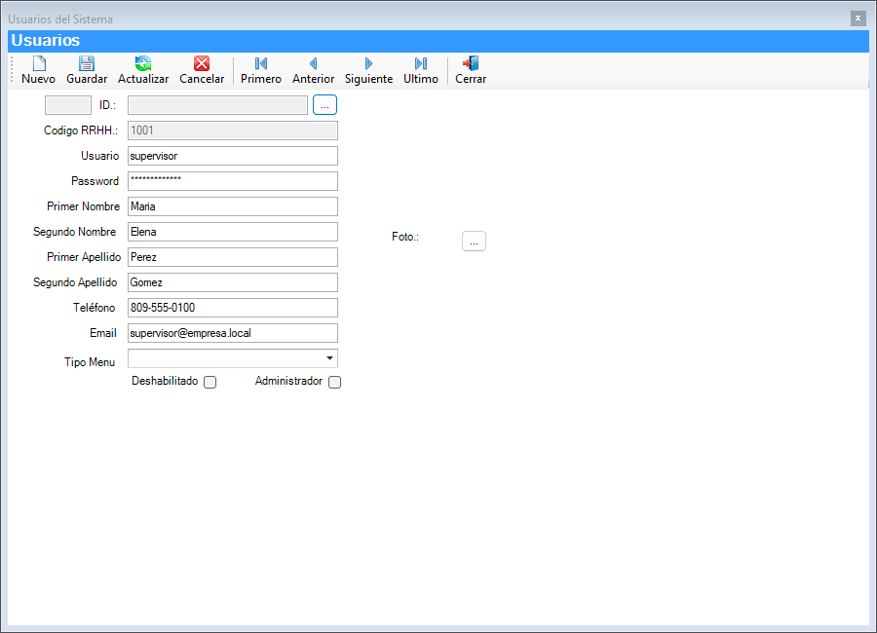
Figura 2. Formulario de creación de usuarios del sistema.
No comparta Admin Cree una cuenta personal para cada operador. Admin debe reservarse para recuperación y administración.

PARTE II · CONTINUACIÓN

Asignar permisos

2. Autorizar las opciones
- Seleccione el usuario recién creado.
- Expanda JKPunch y los módulos requeridos.
- Marque las opciones que utilizará la persona.
- Si cambia un nodo padre, confirme la advertencia de múltiples opciones.
- Actualice el menú y pruebe iniciando sesión con la nueva cuenta.
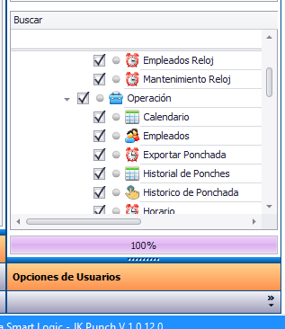
Figura 3. Árbol de opciones para asignar permisos.
Admin No se permite quitarle opciones al usuario Admin; debe conservar todos los permisos del producto.
☐ El usuario inicia sesión.
☐ Ve solo los módulos autorizados.
☐ Puede abrir los formularios necesarios.
☐ No administra permisos si no fue autorizado.

PARTE III

Registrar y probar el reloj biométrico
El reloj debe responder antes de enrolar personas o descargar marcaciones.

1. Abrir Dispositivos
Abra EQUIPO BIOMÉTRICO > Dispositivos y pulse Nuevo.
Dato | Qué verificar
Nombre / modelo | Identificación clara del reloj, por ejemplo Q30 o F152.
IP | Dirección fija y alcanzable desde el equipo de JKPunch.
Puerto | Puerto configurado en el reloj; confirme el valor real.
DeviceAdd | Número de dispositivo configurado en el equipo.
Contraseña | Clave de comunicación, si está habilitada.
Estado | Activo / habilitado.

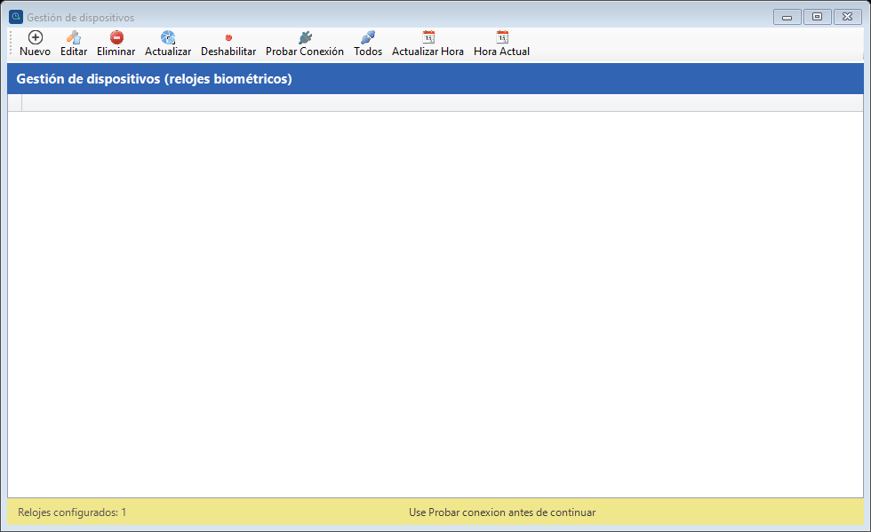
Figura 4. Gestión de dispositivos biométricos.

2. Probar
- Seleccione el reloj.
- Pulse Probar Conexión.
- Confirme un resultado satisfactorio.
- Use Hora Actual y, si hace falta, Actualizar Hora.
Si no responde Revise energía, red, IP, máscara, gateway, puerto, DeviceAdd y contraseña de comunicación. Pruebe ping desde el equipo.

PARTE IV

Crear el empleado y capturar biometría
La persona debe existir en JKPunch antes de enviarla al reloj.

1. Crear el empleado
Abra Gestión de empleados y pulse Nuevo.
- Asigne un código/carnet único.
- Complete nombre, departamento, posición, jornada y estado.
- Use la cédula con formato 000-0000000-0 cuando corresponda.
- Revise que todos los combos tengan un valor válido antes de guardar.
- Pulse Guardar y confirme que el empleado aparezca en la lista.
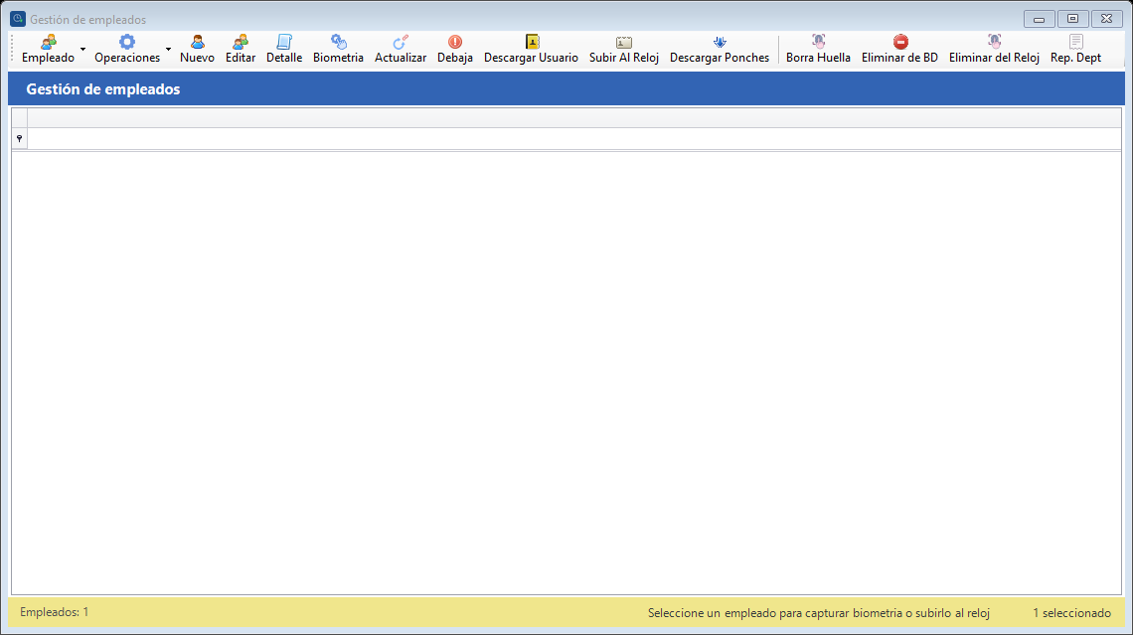
Figura 5. Gestión de empleados y acciones biométricas.
Importante Guardar el empleado en la base no lo crea automáticamente en el reloj. Después debe capturar la biometría y subirlo.

PARTE IV · CONTINUACIÓN

Capturar huella, rostro y fotografía
- Seleccione el empleado en Gestión de empleados.
- Pulse Biometría.
- Confirme el Reloj de enrolamiento; use Cambiar si no es el correcto.
- Para huella, elija el dedo y pulse Capturar huella.
- Pida al empleado apoyar el dedo plano y repetir las lecturas solicitadas.
- Para rostro, pulse Capturar rostro y mantenga iluminación uniforme.
- Use Tomar Foto si desea guardar una fotografía del empleado.
- Espere la confirmación y pulse Finalizar.
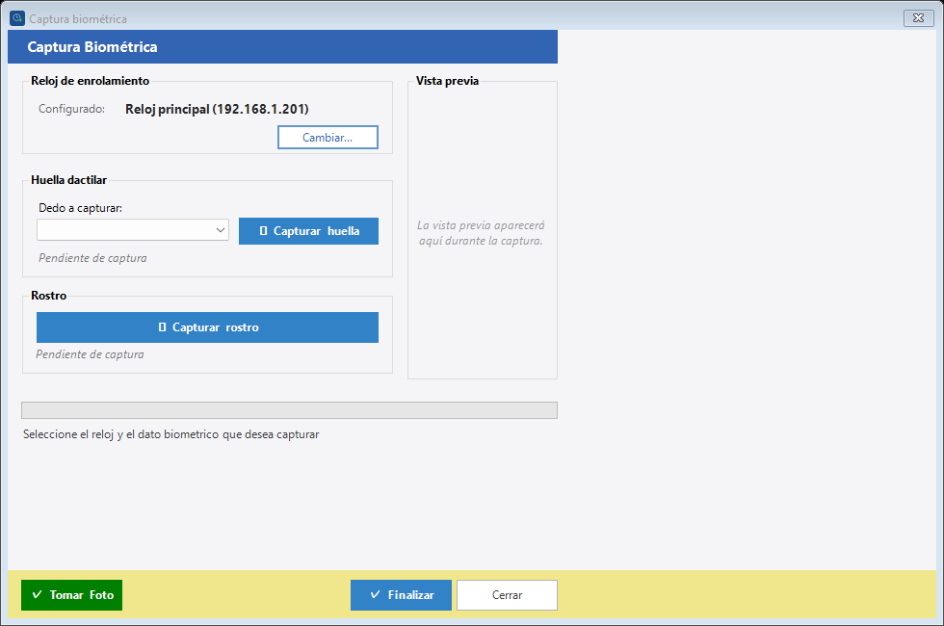
Figura 6. Pantalla de captura biométrica.
Calidad de captura Limpie el sensor, use un dedo limpio y seco y repita con calma. Para rostro, evite contraluz y accesorios que oculten la cara.

PARTE V

Subir el empleado al reloj
Envíe los datos y la biometría al dispositivo donde la persona marcará.
- Seleccione uno o varios empleados en Gestión de empleados.
- Pulse Subir al Reloj.
- Marque uno o varios relojes destino.
- Active Incluir face (rostro) si el dispositivo lo admite.
- Pulse Iniciar carga.
- Espere el resultado de cada reloj y corrija cualquier fallo antes de cerrar.
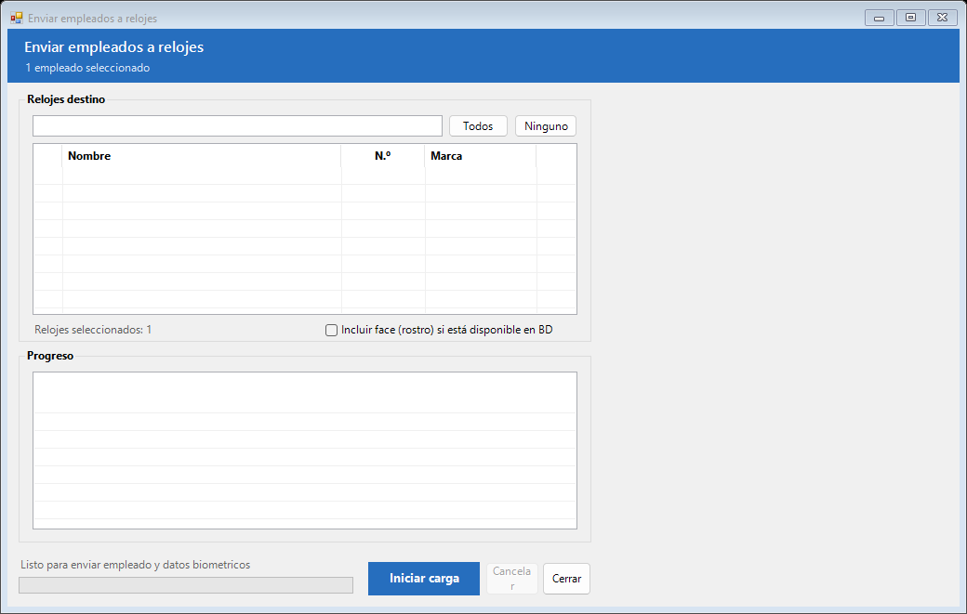
Figura 7. Envío de empleados a los relojes.

Prueba de aceptación
☐ La carga finaliza sin errores.
☐ El empleado aparece en el reloj correcto.
☐ El nombre y código son reconocibles.
☐ La huella o el rostro identifican al empleado.
☐ Se realiza una marcación de prueba.

PARTE VI

Descargar y verificar ponchadas
Traiga los registros desde los relojes y confirme que llegaron a la base.
- Abra Descargar Ponches / Descargar marcaciones.
- Seleccione Todos o marque únicamente los relojes requeridos.
- Active Marcar como leídas si las próximas descargas deben traer solo registros nuevos.
- Pulse Descargar y espere el resultado de todos los dispositivos.
- Use Exportar CSV si necesita evidencia técnica de la operación.
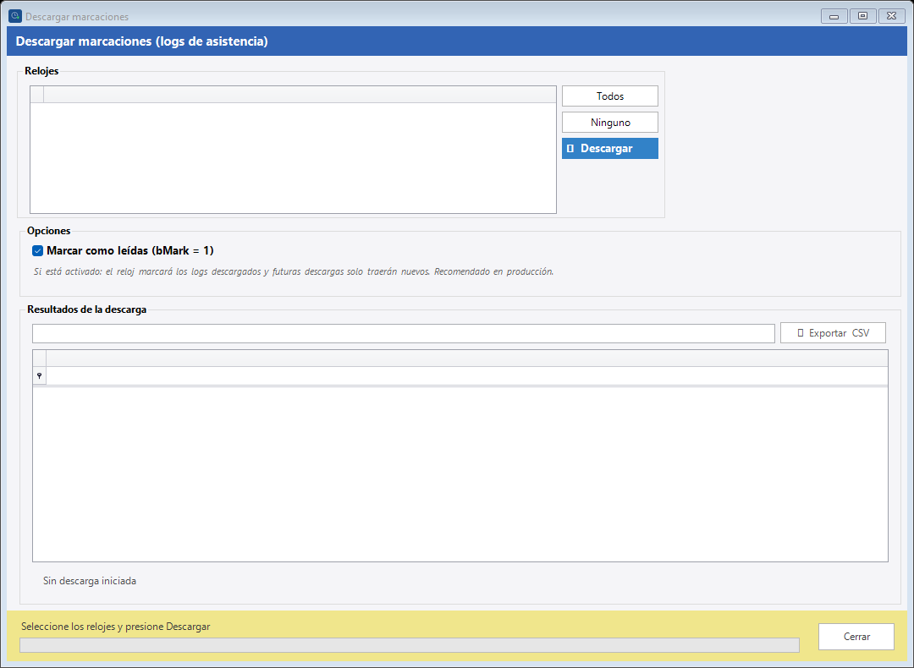
Figura 8. Descarga manual de marcaciones.

Verificar en JKPunch
- Abra Histórico de Ponchada o Historial de Ponches.
- Filtre por fecha y empleado.
- Confirme la marcación de prueba y la hora correcta.
- Revise duplicados o códigos sin empleado asociado.
Antes de borrar Descargue y verifique las ponchadas antes de eliminar registros del reloj. Todo borrado debe tener respaldo y autorización.

OPERACIÓN

Descarga automática
Abra Configurar Servicio de Descarga cuando quiera automatizar la obtención de marcaciones.
- Seleccione la conexión de JKPunch.
- Active Descarga automática habilitada.
- Defina la frecuencia y la carpeta de logs.
- Guarde la configuración.
- Instale/inicie el servicio con permisos de administrador de Windows.
- Compruebe que nuevas marcaciones aparezcan después del intervalo.

Monitoreo
☐ El servicio muestra En ejecución.
☐ Los logs recientes no repiten errores.
☐ Los relojes mantienen fecha y hora correctas.
☐ La carpeta de logs tiene espacio disponible.
Gateway Los modelos que envían datos en tiempo real requieren la configuración de Gateway. Realícela con apoyo de TI.

SOPORTE

Problemas frecuentes
Síntoma | Qué revisar
Login failed for user | Servidor/instancia, autenticación SQL, usuario, contraseña y permisos.
Cannot open database | Nombre de base, estado ONLINE y acceso del usuario SQL.
Reloj sin conexión | Energía, IP, puerto, DeviceAdd, clave de comunicación y red.
No captura biometría | Reloj de enrolamiento, sensor, compatibilidad, limpieza e iluminación.
No aparece en el reloj | Empleado guardado, reloj destino marcado y carga terminada sin error.
No llegan ponchadas | Hora del reloj, selección, conexión, servicio, logs y filtros del historial.

Información para soporte
☐ Versión de JKPunch.
☐ Equipo, servidor y base, sin contraseñas.
☐ Nombre/IP del reloj y hora aproximada del fallo.
☐ Captura completa del mensaje.
☐ Logs del instalador o del servicio.
Privacidad No envíe contraseñas SQL, clave de Admin, huellas, rostros ni fotografías por canales no seguros.

Control del documento
Edición | Fecha | Descripción
1.0 | 24/08/2026 | Primera guía genérica con capturas para JKPunch 1.0.29.

